ПОЯСНЕНИЯ К НЕКОТОРЫМ ВОПРОСАМ ПЕРЕПИСИ

В апреле 2021 года на всей территории Российской Федерации пройдет перепись населения.
Перепись - это, прежде всего, ответы на вопросы. Одни вопросы простые, другие - развернутые, но их достаточно для того, чтобы составить статистический портрет страны.
Те, кто живет в России постоянно, должны будут ответить на 30 вопросов. Они разбиты на два блока: об участнике переписи и о месте жительства. Гражданам других стран, которые приехали к нам на время, предстоит ответить всего на 7 вопросов.
Пройти перепись и ответить на вопросы переписных листов легко и не займет много времени. Вопросы в переписных листах сформулированы просто, точно и доступно.
Если при заполнении переписных листов возникнут какие-либо сложности с пониманием формулировки вопроса, можно обратиться за разъяснением к переписчику или воспользоваться пояснениями на портале Госуслуг.

ПОЯСНЕНИЯ К НЕКОТОРЫМ ВОПРОСАМ ПЕРЕПИСИ

Кто может принимать участие в переписи?

В соответствии с законом переписчики собирают информацию обо всех жителях России вне зависимости от гражданства, а также о гражданах России, которые постоянно проживают в России, но находящиеся на дату переписи за пределами страны.
Переписи населения подлежит все население страны, независимо от возраста. С 14 лет человек сам может отвечать на вопросы переписчика, а сведения о детях младшего возраста предоставят родители.

Будут ли во время переписи спрашивать про собственника жилья?

Нет, не будут. Переписчики не будут интересоваться, кто является собственником квартиры или дома, в котором живет человек.
«Я арендую квартиру. Живу в ней уже полгода. Кто должен переписываться по этому адресу - владелец квартиры или я?»

Конечно, вы. Учитывается население по месту постоянного проживания на момент переписи — 0 часов 1 апреля 2021 года. Кому принадлежит квартира, и кто в ней прописан, не имеет значения. Переписывайтесь там, где живете. Так же пусть сделает и владелец квартиры.

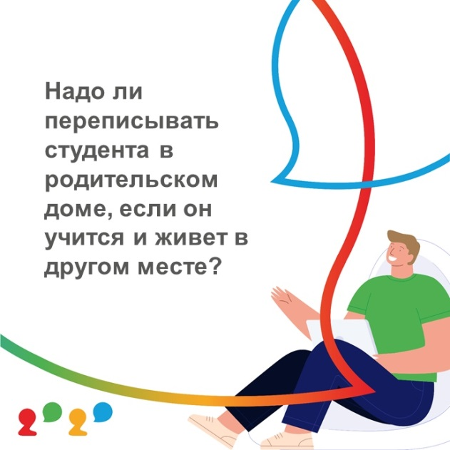
Студентам, которые учатся далеко от дома, не надо возвращаться домой, чтобы пройти перепись. А их родителям не придется переписывать отсутствующих детей. Переписывайтесь там, где живете: в общежитии или съемной квартире.

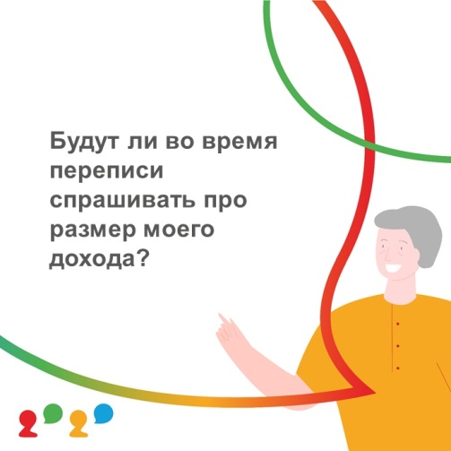
Нет, не будут. Вопроса о размере дохода никогда не было в переписях и предстоящая перепись не является исключением. Задается только вопрос об источнике дохода – работа по найму, пенсия, пособие, стипендия, иждивение.

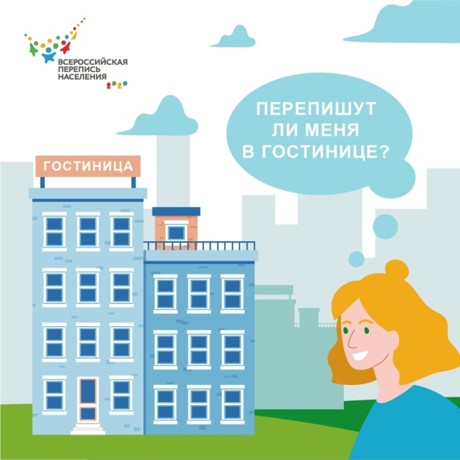
«Перепишут ли меня в гостинице?»
Указывать адрес гостиницы как место жительства можно в том случае, если вы живете здесь постоянно, а не остановились на день-другой. Например, в гостиницах живут иностранные специалисты, беженцы. Все они участвуют в переписи.

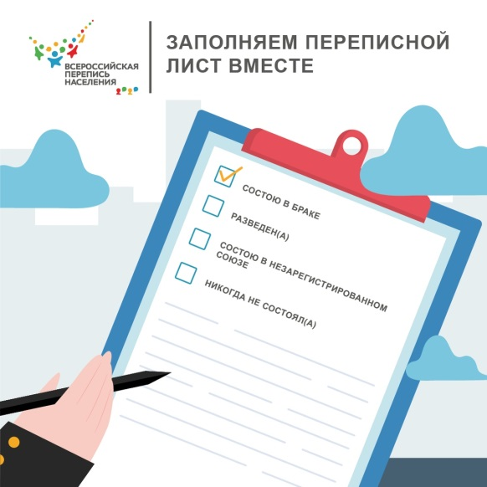
Женаты или нет? Перепись населения учитывает семейные отношения, в которых состоят респонденты. Зарегистрированный брак - далеко не единственная современная форма семьи.

Люди, которые планируют расписаться, но уже живут вместе, по статистике — муж и жена. Как и те, кто и не думает об официальном браке, но ведет совместное хозяйство. Влюбленные или жених и невеста, которые проживают под одной крышей - это тоже семейных союз.

В переписных листах есть вопрос о вашем фактическом семейном положении. Напишите все как есть. Перепись - единственная возможность собрать точные данные о реальной брачной структуре нашей страны.
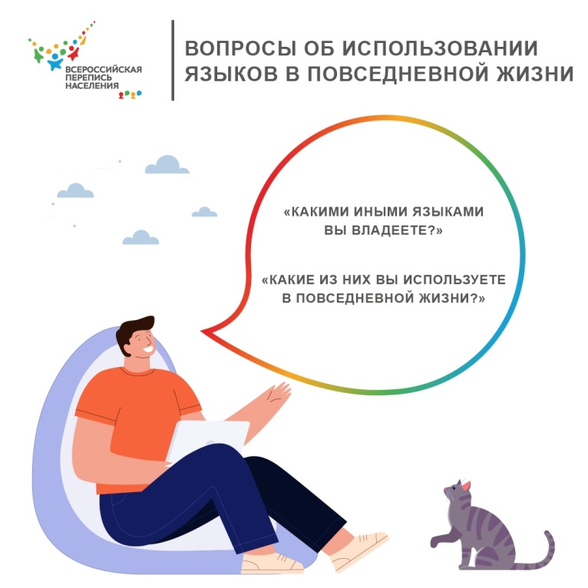

Впервые за всю историю переписей нам зададут вопрос о том, какие языки мы используем, помимо родного. Он был включен в переписной лист для того, чтобы получить точные сведения об использовании национальных языков народов России. Ведь можно знать язык, но не говорить на нем в быту. Собранные данные станут основой для научных исследований, планирования национальной политики нашей страны и разработки образовательных программ.

Как переписчик будет общаться с людьми с ограниченными возможностями по здоровью, например с нарушением слуха или зрения?

.

Переписчик может прийти к человеку, например, с нарушением слуха, вместе с сурдопереводчиком, если это необходимо. Территориальные органы Росстата сотрудничают с обществами инвалидов и вопрос о выделении переводчика решается на месте. Если человек живет не один, ему поможет переписаться кто-то из родных.
Человек с ограниченными возможностями по здоровью, как и любой житель России, может пройти перепись самостоятельно на сайте или в мобильном приложении Госуслуги.

При использовании информации ссылка на Северо-Кавказстат обязательна

